Inneneck vereinfacht asymmetrisch 90x170x148, St, reinweiß, 9010
OBO Bettermann

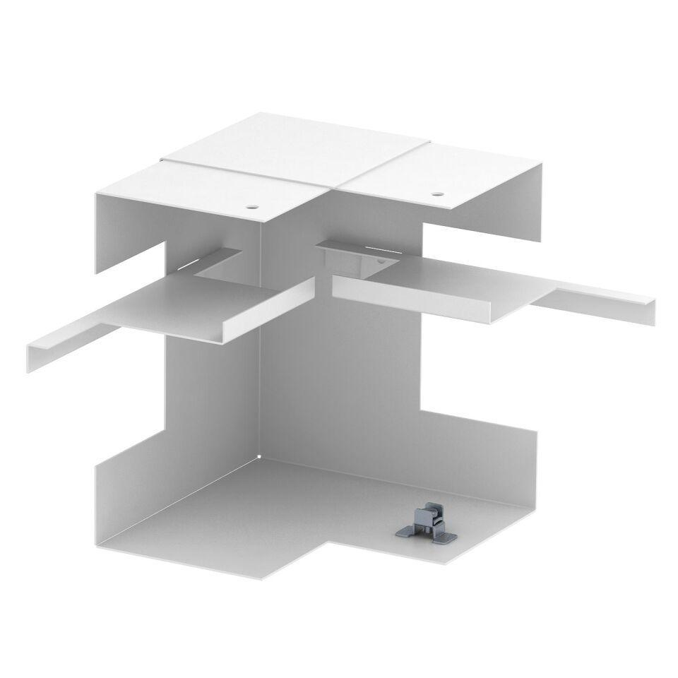Eigenschaften
GTIN:
4012195665458
HAN:
6278340
Farbton
weiß
Form
asymmetrisch
Werkstoff
Stahl
Breite (mm)
170,00
Tiefe (mm)
90,00
RAL-Nummer
9010
Schlagfestigkeit
IK10
Schutzart (IP)
IP30
Anzahl der Oberteile
2,00
Einsatztemperatur (°C)
-25,00 - 60,00
Oberteilbreite 2
45 mm
Oberteilbreite 1
76.5 mm
Ausführung
Unterteil

